**LỢI NHUẬN 9 THÁNG BÓNG ĐÈN PHÍCH NƯỚC RẠNG ĐÔNG (RAL) VƯỢT XA KẾ HOẠCH NĂM**

20:00 | 21/10/2020

[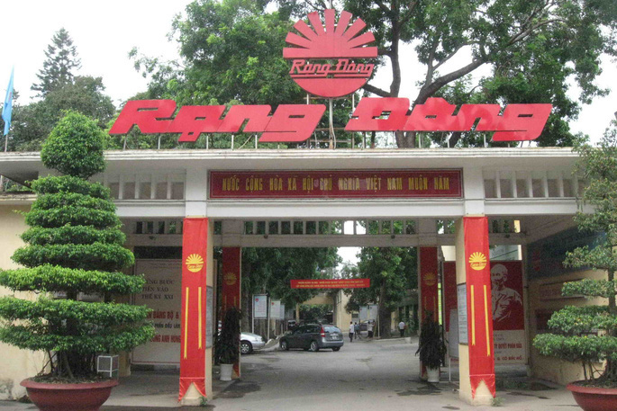](https://cdn.vietnambiz.vn/thumb_w/685/171464876016439296/2020/10/21/-bao-nhieu-khu-dat-120508-15904580185291897546547-15952352617382074194063-81-0-1446-2048-crop-15952352697471882752821-1603270-0-0-457-685-crop-16032709717701400771577.jpg)

*Bóng đèn Phích nước Rạng Đông (RAL) tăng trưởng vượt xa kế hoạch năm. (Ảnh: Nhà đầu tư).*

Vượt qua đại dịch COVID-19 và sự cố cháy kho hàng, Bóng đèn Phích nước Rạng Đông báo lãi quí III tăng 8% so với cùng kì, đạt 70 tỉ đồng.

**CTCP Bóng đèn Phích nước Rạng Đông (Mã: RAL)** vừa công bố báo cáo tài chính quí III/2020 với doanh thu thuần đạt 1.024 tỉ đồng, lợi nhuận sau thuế đạt 70 tỉ đồng, tương ứng với mức tăng 14% và 8% so với cùng kì năm trước.

Đây là quí thứ ba liên tiếp [RAL](https://vietnambiz.vn/rang-dong-ral-chot-quyen-tra-co-tuc-25-bang-tien-mat-20200820112507773.htm) chứng kiến mức tăng trưởng cả về doanh thu và lợi nhuận sau sự cố cháy kho hàng năm ngoái. Quí I/2020, lợi nhuận của Bóng đèn Phích nước Rạng Đông tăng tới 44% và quí II tăng 40% so với cùng kì năm ngoái.

Trước đó, quí IV/2019, doanh nghiệp báo lỗ 36 tỉ đồng. Đây là quí kinh doanh thua lỗ đầu tiên của Bóng đèn Phích nước Rạng Đông sau 11 năm kể từ quí IV/2008.

[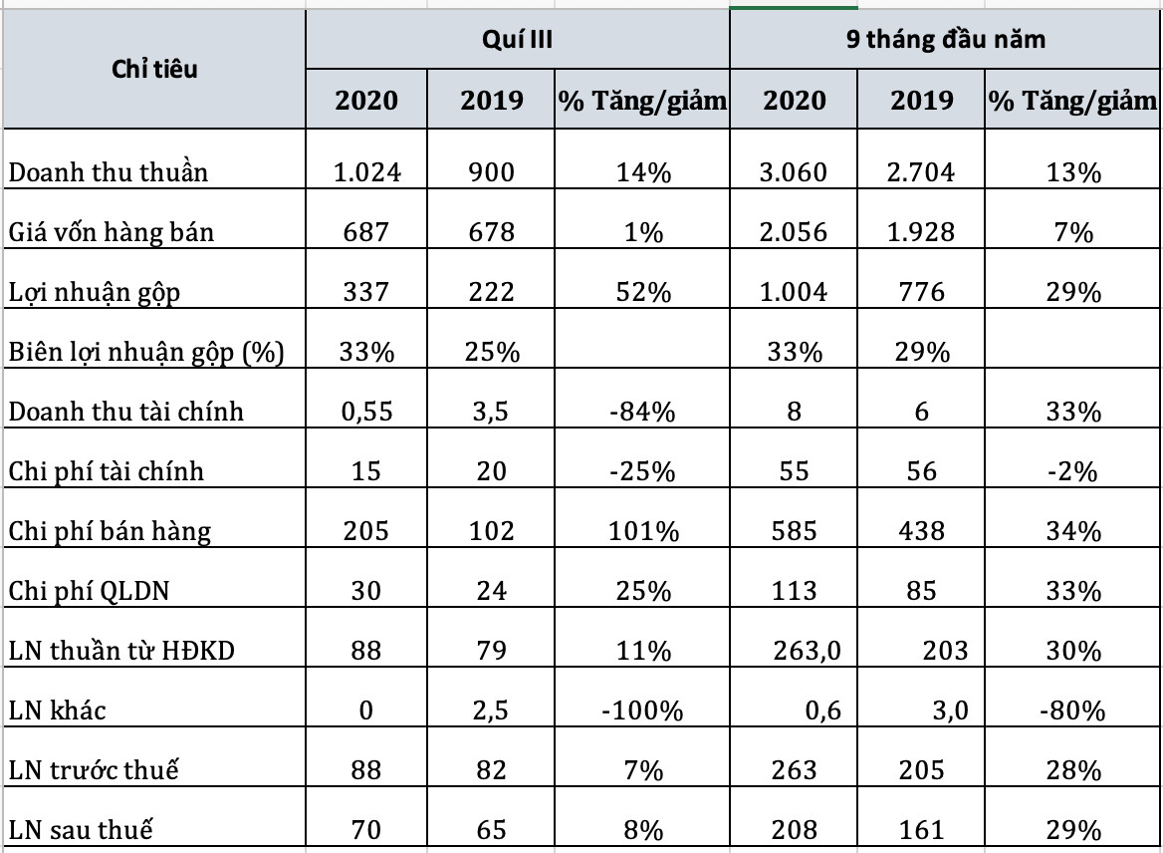](https://cdn.vietnambiz.vn/171464876016439296/2020/10/21/72199fde69e197bfcef0-1603274876215244068745.jpg)

*Tổng hợp kết quả kinh doanh quí III/2020 của RAL. (Nguồn: BCTC RAL).*

Trong kì, nhờ giữ giá vốn bán hàng ổn định, tương đương với cùng kì năm trước, RAL ghi nhận lợi nhuận gộp tăng 52% lên 337 tỉ đồng. Biên lợi nhuận gộp được cải thiện từ 25% trong quí III/2019 lên 33%.

Chi phí tài chính của doanh nghiệp ghi nhận mức giảm 25% xuống 15 tỉ đồng. Ngược lại, chi phí bán hàng tăng 101% từ 102 tỉ đồng lên 205 tỉ đồng so với cùng kì năm trước do đẩy mạnh tiêu thụ sản phẩm sau khoảng thời gian giãn cách xã hội vì COVID-19.

Luỹ kế 9 tháng đầu năm nay, RAL đạt 3.060 tỉ đồng về doanh thu và 263 tỉ đồng lãi sau thuế, lần lượt tăng 13% và 28% so với 9 tháng đầu năm 2019. EPS cơ bản (thu nhập trên mỗi cổ phần) 4 quí gần nhất đạt 14.956 đồng.

Trong năm 2020, RAL đưa ra hai phương án kinh doanh. Đối với phương án thứ nhất, RAL lên kế hoạch đạt doanh thu 3.400 tỉ đồng, và lãi trước thuế đạt 200 tỉ đồng, lần lượt giảm 20% và tăng 23% so với thực hiện 2019.

Đối với phương án hai, RAL đặt mục tiêu 3.000 tỉ đồng doanh thu, 100 tỉ đồng lãi trước thuế; giảm lần lượt 30% và 38% so với năm 2019.

Như vậy, nếu so với phương án một, RAL đã thực hiện được 89% kế hoạch năm doanh thu và vượt 31,5% kế hoạch lợi nhuận năm. Còn theo phương án thứ hai, doanh nghiệp đều vượt kế hoạch cả năm cho doanh thu và lợi nhuận trước thuế, tương ứng mức 2% và 163%.

Tính đến ngày 30/9/2020, tổng tài sản của RAL đạt 3.151 tỉ đồng, tăng 137 tỉ đồng so với hồi đầu năm. Trong đó, hàng tồn kho giảm 2,5% xuống 813 tỉ đồng. Các khoản phải thu ngắn hạn đạt 1.490 tỉ đồng, tăng 22% so với đầu năm. Tiền và các khoản tương đương tiền giảm 16,5% còn 548 tỉ đồng.

Cuối tháng 8, HĐQT Bóng đèn Phích nước Rạng Đông đã thông qua kế hoạch trả cổ tức đợt 1 năm 2020.  RAL sẽ tạm ứng cổ tức 25% bằng tiền mặt cho đợt này, tương ứng cổ đông sở hữu 1 cổ phiếu nhận về 2.500 đồng.

Với 11,5 triệu cổ phiếu đang lưu hành, công ty dự kiến chi 28,75 tỉ đồng để thanh toán cổ tức cho các cổ đông.

Tại ĐHĐCĐ thường niên năm 2020, cổ đông công ty đã thông qua mức trả cổ tức năm 2020 là 50% bằng tiền mặt. Trong đó, cổ tức đợt 1 sẽ trả vào ngày 24/9 tới đây, phần còn lại sẽ được thanh toán vào tháng 4/2021.

Theo nghị quyết HĐQT, ngày giao dịch không hưởng quyền và ngày đăng kí cuối cùng lần lượt là ngày 8/9 và ngày 9/9.

Dự kiến, trong năm nay, RAL cũng sẽ phát hành 575.000 cổ phiếu ESOP,  tương đương 5% tổng số lượng cổ phần đang lưu hành với giá là 10.000 đồng/cp. Cổ phần hạn chế chuyển nhượng 3 năm kế từ ngày hoàn tất đợt chào bán. Thời gian thực hiện là quí IV/2020 hoặc quí I/2021.

Nếu kế hoạch ESOP thành công, vốn điều lệ dự kiến sau phát hành đạt hơn 120 tỉ đồng. Nguồn vốn thực hiện trích từ quĩ khen thưởng phúc lợi tại ngày 31/12/2019 trên BCTC năm 2019 đã kiểm toán.

Ngoài ra, RAL cũng đang đầu tư xây dựng nhà máy công nghệ cao tại khu công nghiệp Hoà Lạc - Hà Nội, với tổng số vốn dự kiến 2.500 tỉ đồng. RAL cho biết sẽ được hưởng nhiều ưu đãi đặc biệt thuế thu nhập doanh nghiệp và dự kiến sau 3 năm sẽ thu hồi được vốn.

https://vietnambiz.vn/loi-nhuan-9-thang-bong-den-phich-nuoc-rang-dong-ral-vuot-xa-ke-hoach-nam-20201021160442528.htm